Opis przedmiotu zamówienia
L.p. | Nazwa produktu | Cechy Artykułów | Liczba  sztuk | Zdjęcie poglądowe produktu
1. | - Zestaw piśmienniczy w etui | - Elegancki, metalowy zestaw składający się z długopisu i pióra kulkowego z korpusem pokrytym naturalnym korkiem  - Z niebieskim wkładem  - W pudełku upominkowym z naturalnego korka  - Znakowanie: biały nadruk na pudełku, logo programu Erasmus+, logo UJK, adres strony | 50 | 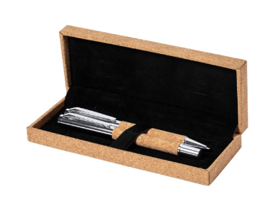
2. | Kosmetyczka | - Kosmetyczka z poliestrowego sztruksu z poliestrową podszewką, 220 gr/m², zamykana na suwak  - Wymiary: ok. 21,5 x 5 x 15 cm  - Kolory: baby blue (błękit), czarny  - Znakowanie: biały nadruk front patch (naszywka na przodzie), logo programu Erasmus+, logo UJK, adres strony internetowej | 100 | 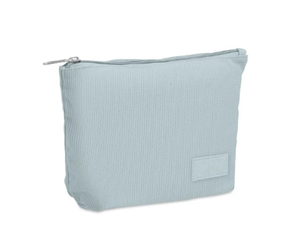
3. | Bluza z kapturem | - Bluza z kapturem z klasycznym zamkiem błyskawicznym na całej długości oraz praktyczne kieszenie typu kangurka, materiał: czesana od wewnątrz: 65% bawełna, 35% poliester  - Kolor: niebieski (chabrowy)  - Rozmiary: damska S, M, L oraz XL  - Znakowanie: biały nadruk na przodzie z lewej strony, logo programu Erasmus+, logo UJK, adres strony internetowej | 6 | 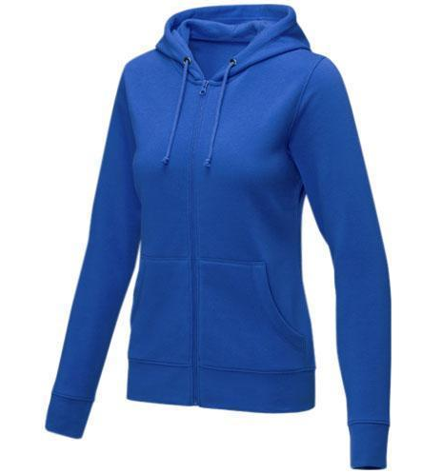
4. | Kubek termiczny | - Kubek wyposażony w blokadę zamknięcia zapobiegający przypadkowemu otwarciu ustnika  - Pojemność: 350 ml  - Wyposażony w dodatkowe sitko na liście herbaty  - Wnętrze wykonane ze stali nierdzewnej o podwyższonym standardzie  - Kolor: niebieski  - Znakowanie: grawer na przodzie butelki, logo programu Erasmus+, logo UJK, adres strony internetowej | 100 | 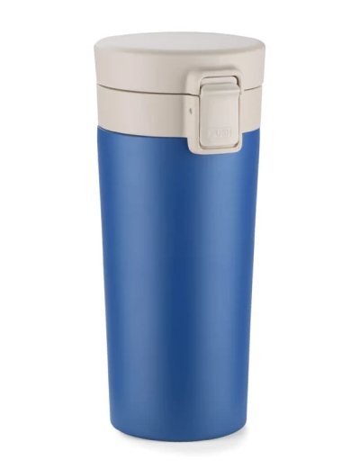
5. | Butelka ze stali nierdzewnej | - Jednościenna butelka wykonana ze stali nierdzewnej pochodzącej z recyklingu  - Pojemność: 500 ml  - Kolor: niebieski  - Znakowanie: grawer na przodzie butelki, logo programu Erasmus+, logo UJK, adres strony internetowej | 100 | 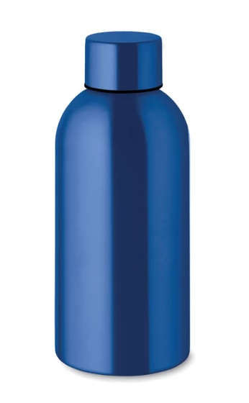
6. | Czapka z daszkiem | - 5-panelowa czapka z daszkiem z poliestrowego sztruksu z regulowanym zapięciem na metalową klamrę. 220 gr/m²  - Kolor: baby blue (błękit)  - Znakowanie: haft na lewym boku, biały, logo programu Erasmus+, logo UJK, adres strony internetowej | 50 | 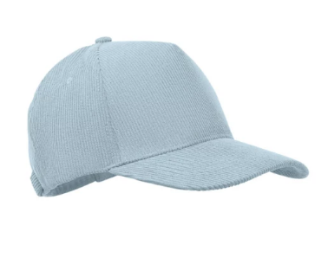
7. | Torba z bawełny organicznej | - Torba na zakupy z bawełny organicznej. 140 gr/m²  - Posiada trwałe paski, które gwarantują wygodę noszenia nawet cięższych przedmiotów na ramieniu  - Wymiary: 41 x 37 cm  - Kolor: baby blue (błękit)  - Znakowanie: biały nadruk na przodzie, logo programu Erasmus+, logo UJK, adres strony internetowej | 300 | 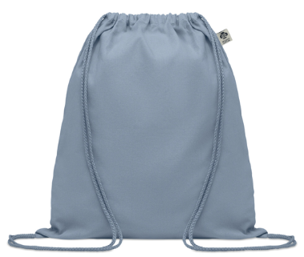
8. | Torba na zakupy | - Torba na zakupy z długimi kolorowymi uchwytami z bawełny. 140 gr/m², maksymalne obciążenie: 2,5 kg  - Kolor: uchwyty niebieski królewski, pozostała część w kolorze naturalnej bawełny (ecru)  - Znakowanie: nadruk na przodzie torby, kolorowy, logo programu Erasmus+, logo UJK, adres strony internetowej | 300 | 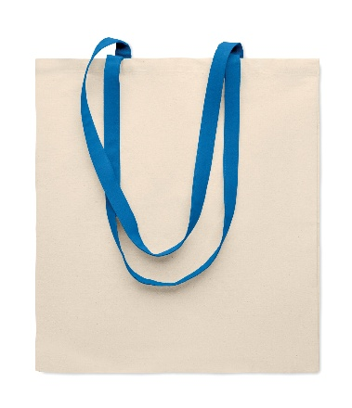
9. | Identyfikator bagażu FLY TAG | - Materiał: aluminium  - Wymiary: 7,5 x 4,5 cm  - Kolor: niebieski  - Znakowanie: grawer z przodu, logo programu Erasmus+, logo UJK, adres strony internetowej | 300 | 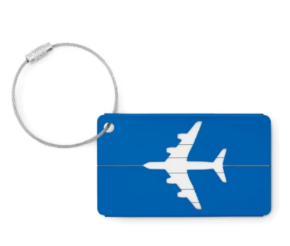
10. | Notes A6 z długopisem | - Zeszyt A6 70 kartek (w 70% z kartonów po mleku z recyklingu i w 30% z papieru z recyklingu)  - Pasujący długopis z przyciskiem. Niebieski tusz  - Opaska zamykająca i uchwyt na długopis z gumki  - Kolor: niebieski  - Znakowanie: nadruk na spodzie notesu, kolorowy, logo programu Erasmus+, logo UJK, adres strony internetowej | 400 | 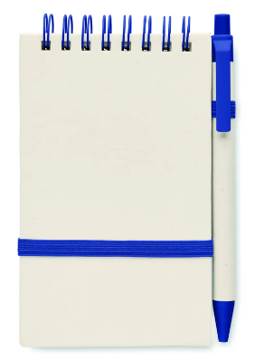
11. | Notatnik A5 | - Notatnik A5 z twardą okładką ze sztruksu poliestrowego RPET i 192 stron w linie z papieru makulaturowego (70 gr/m2)  - Zamykany na gumkę, z pętelką na długopis, wstążką i naszywką z papieru kraft  - Kolory: baby blue (błękit), niebieski  - Znakowanie: biaŁy nadruk front patch (naszywka na przodzie), logo programu Erasmus+, logo UJK, adres strony internetowej | 400 | 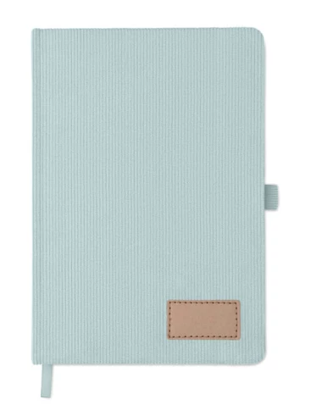
12. | Pamięć USB | - Pojemność: 16 GB  - Materiał: bambus, metal  - Znakowanie: grawer na części metalowej, z jednej strony logo programu Erasmus+, z drugiej logo UJK | 100 | 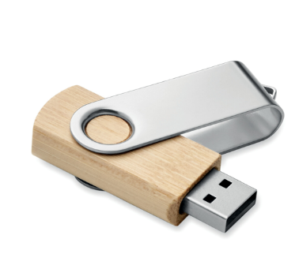
13. | Smycz | - Kolor: turkusowy  - Materiał: poliester  - Rozmiar: 2 x 90 cm  - Metalowa zapinka  - Znakowanie: na materiałowej części, biały nadruk, logo programu Erasmus+, logo UJK, adres strony internetowej | 500 | 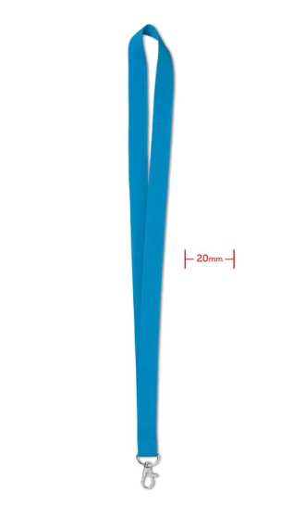
14. | Teczka | - Papierowa teczka mieszcząca format A4, dwa skrzydełka, miejsce na wizytówkę  - Matowy papier kredowy o gramaturze 350g/m², bez uszlachetnienia  - Strony zewnętrzne teczki oraz skrzydełka w pełni zadrukowane wg projektu przesłanego przez Zamawiającego (z uwzględnionym znakowaniem) | 400 | 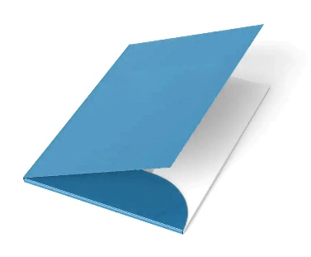
15. | Torba papierowa  duża | - Z mocnego papieru kraftowego o gramaturze 200 g  - Posiada skręcane uchwyty z czarnego papieru, które zapewniają wygodne przenoszenie  - Wymiary: ok. 23,3 x 31,3 x 11 cm  - Znakowanie: nadruk na przodzie torby, biały, logo programu Erasmus+, logo UJK, adres strony internetowej | 300 | 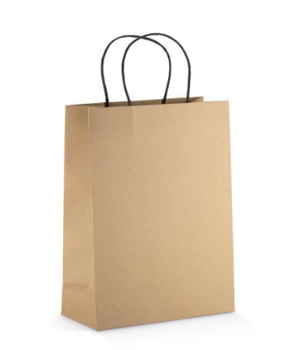
16. | Torba papierowa średnia | - Z mocnego papieru kraftowego o gramaturze 200 g  - Posiada skręcane uchwyty z czarnego papieru, które zapewniają wygodne przenoszenie  - Wymiary: ok. 18,3 x 24,3 x 10 cm  - Znakowanie: nadruk na przodzie torby, biały, logo programu Erasmus+, logo UJK, adres strony internetowej | 400 | 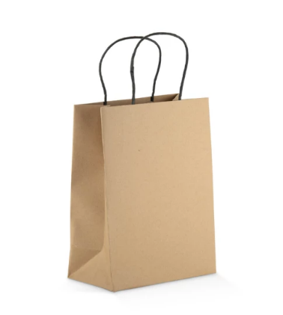
17. | Długopis | - Długopis z aluminium pochodzącego z recyklingu z korkowym przyciskiem i metalowym klipem. Niebieski tusz.  - Kolory: jasnoniebieski, niebieski  - Znakowanie: grawer, logo programu Erasmus+, logo UJK, adres strony internetowej | 500 | 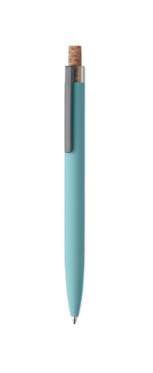

Na każdym z wyżej wymienianych materiałów Wykonawca umieści nadruk, który będzie obejmować logo programu Erasmus+, logo UJK oraz adres witryny erasmus.ujk.edu.pl (bez przedrostka „www”). Projekt graficzny nadruku dostosowany i wykonany przez Wykonawcę na podstawie materiałów wskazanych i przekazanych przez Zamawiającego wyłonionemu w niniejszym procesie Wykonawcy.

